仿慕课网在线网校实战课程介绍

此项目对各个模块进行了拆分，可拿出来单独使用

软件版本：
Eclipse Indigo
JDK 1.8
Tomcat 8
Maven 3.0.5
MySql 5.5

整体分三个模块（本地测试需要开启三个Tomcat）
ocPortal （PC站）（Tomcat端口：8080）
ocOperator（运营）（Tomcat端口：18080）
ocWechat（M站，微信公众号）（Tomcat端口：28080）

所用技术
1，业务结构概览；
B2C的在线网校；
2，平台角色概览（过于简单，自己完善）
学生、教师、运营
3，平台技术结构概览
平台子项目：ocProject、ocCommon、ocService、ocOperator、ocPortal、ocWechat

#在线网校平台的一些约定#

i）系统关键字，以 OC_业务模块_变量命名；比如memcache 的分类关键字 OC_COURSE_MEMCACHE_CLASSIFY
i）前端 js 中的关键字 ，以 _oc变量名开始：比如弹出层提示信息div 的id _ocDialogModal
i）目录结构按照业务模块划分，比如 course 模块、college 模块；方便以后拆分；
i）类、函数设计，遵从 设计模式中的 单一职责原则
i）敢于重构

整体所用技术：

1）整合 Spring、Freemarker；
2）整合 Mybatis；
3）前端整合：bootstrap，jquery等；
4）整合七牛图片云存储：接口代码；
（免费的云存储服务器）sdk自行去七牛云网站注册申请
（服务器地址可随意选，本页面已调用自动选择地区接口）

ocPortal中七牛参数配置
实现七牛图片上传、下载
不同大小的图片的处理
5）整合shiro，实现用户登录；
6）完成一个业务流程：注册；
7）专注于一个表的开发：CRUD，分页实现；

效果演示（你们最爱看的部分）

一、ocPortal （PC站）

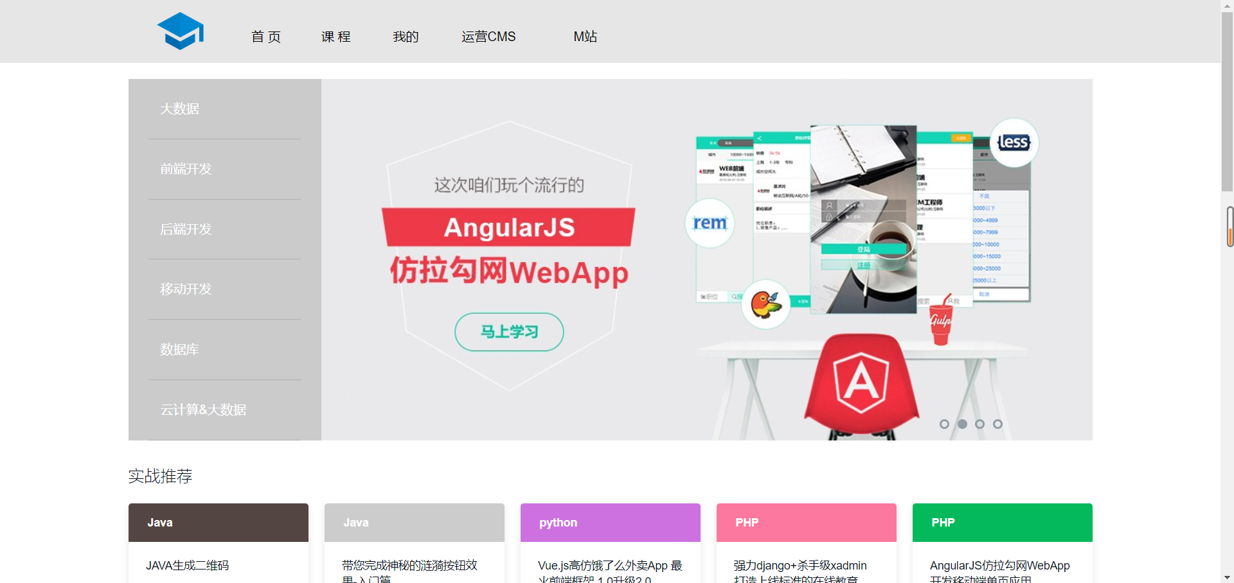
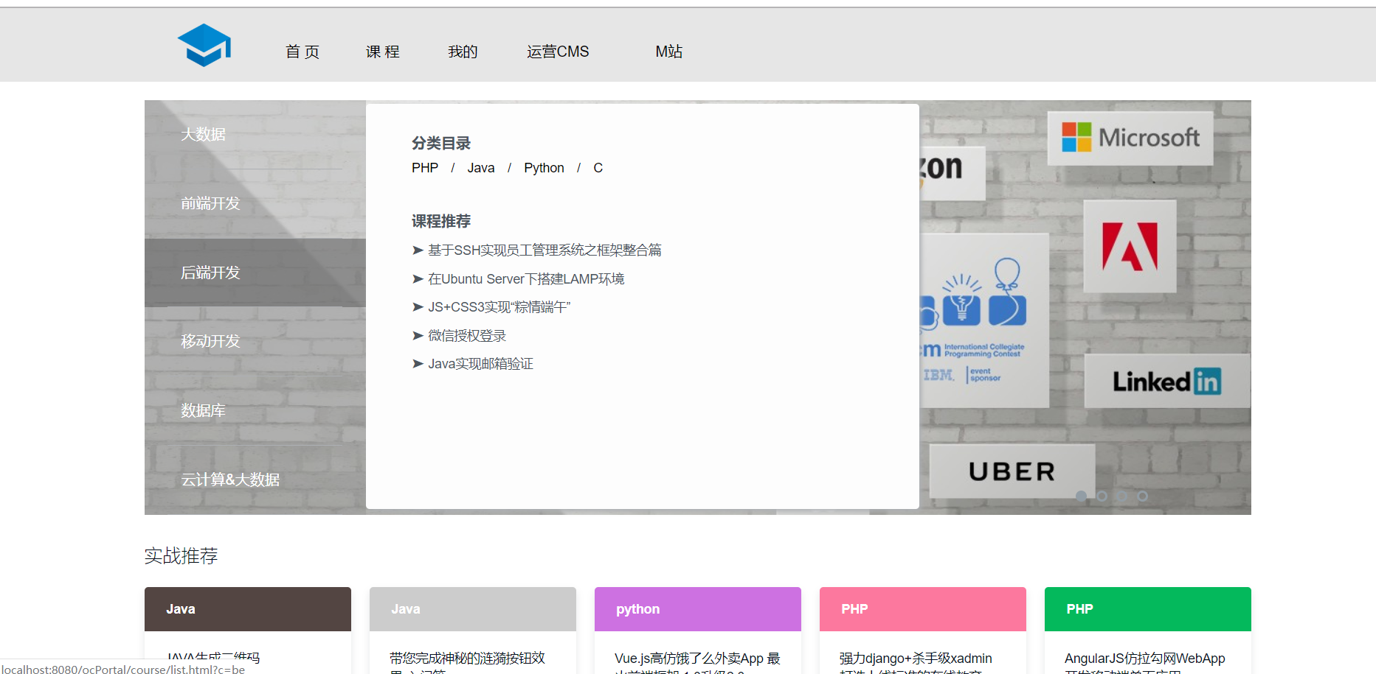
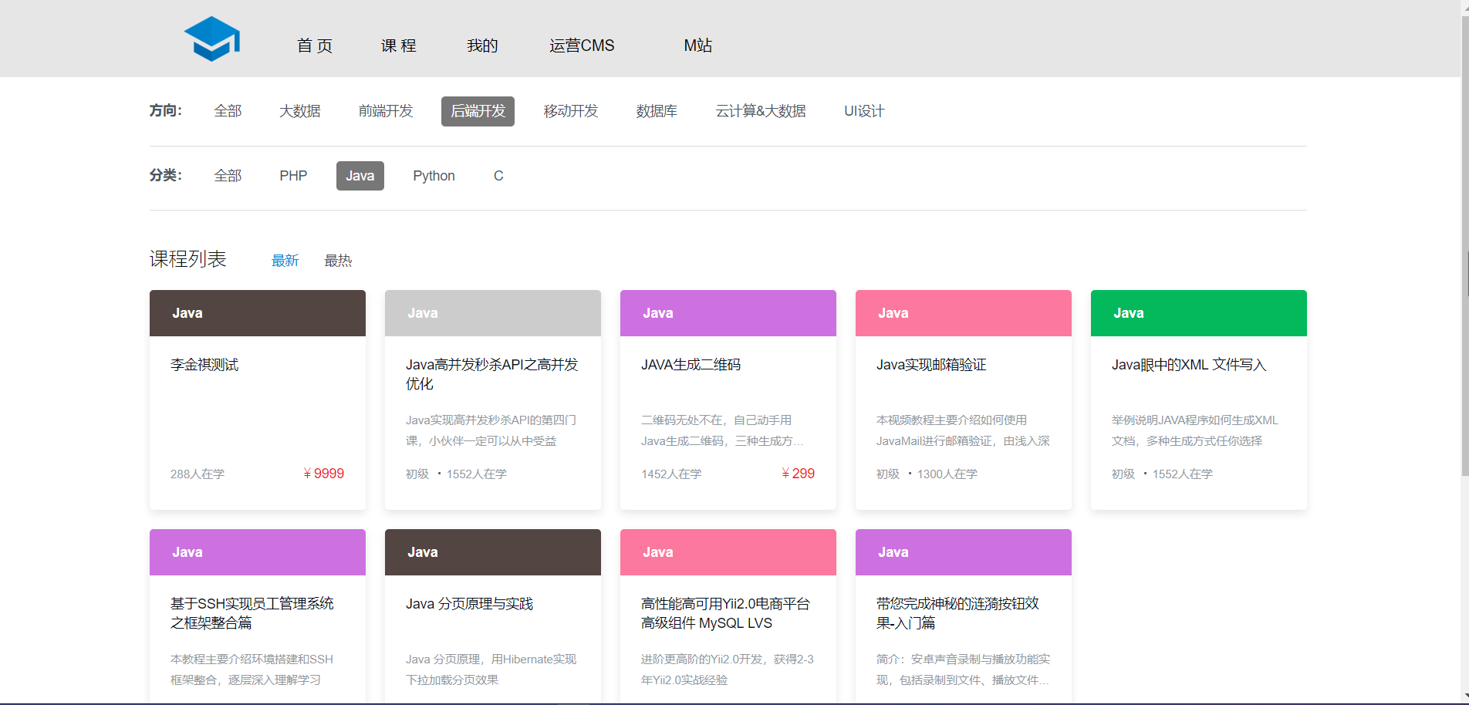
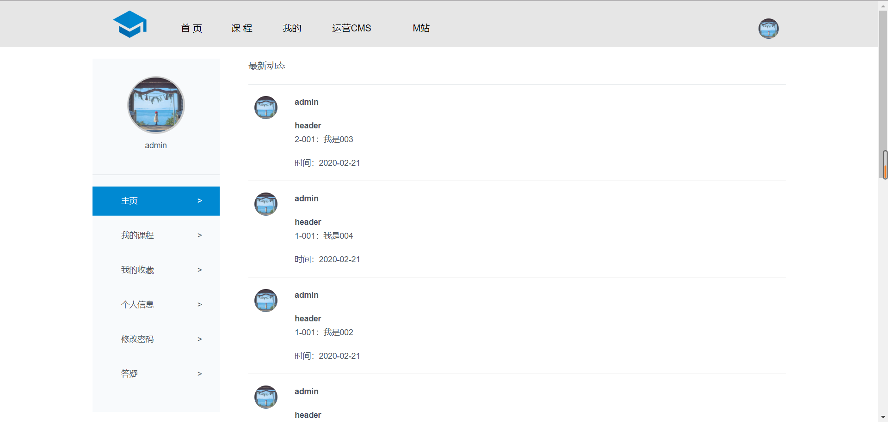
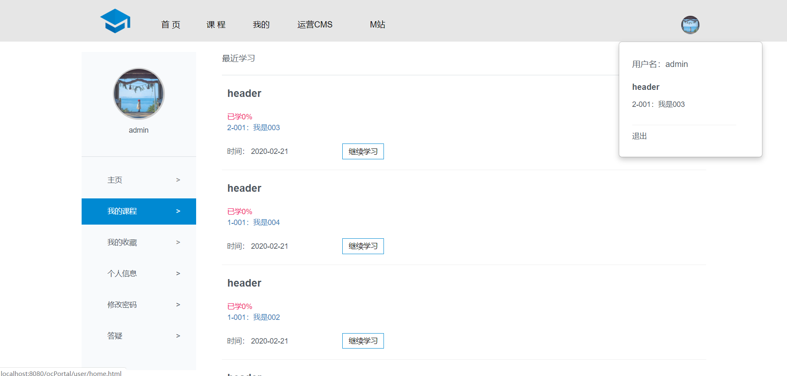

- ocOperator（运营站）
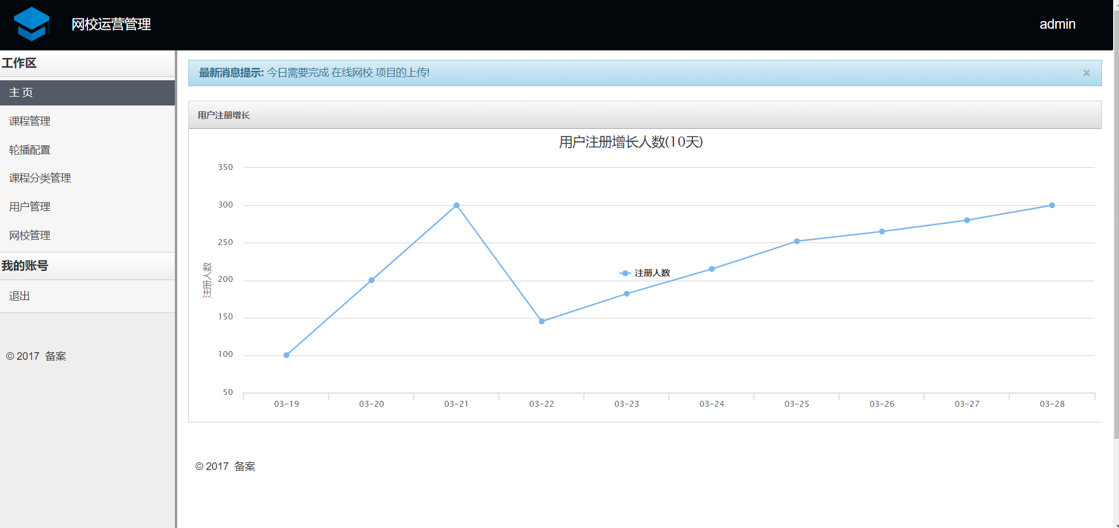
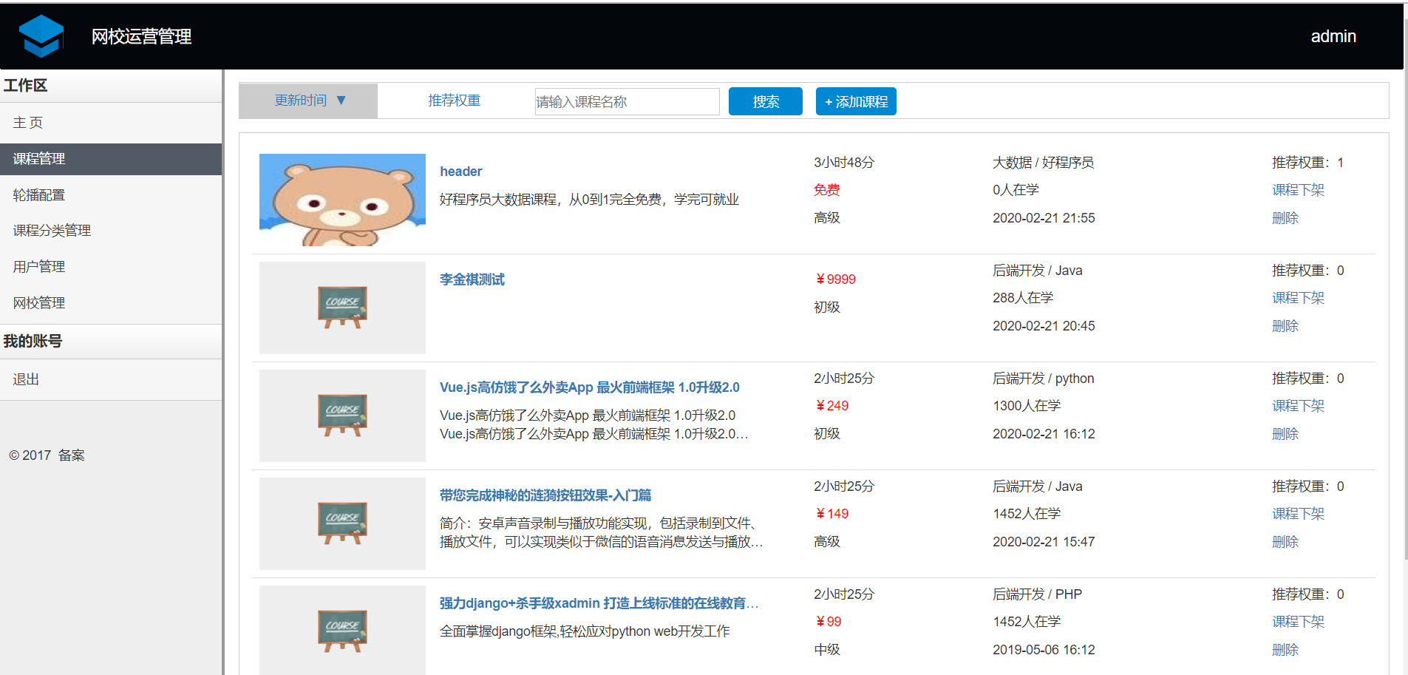
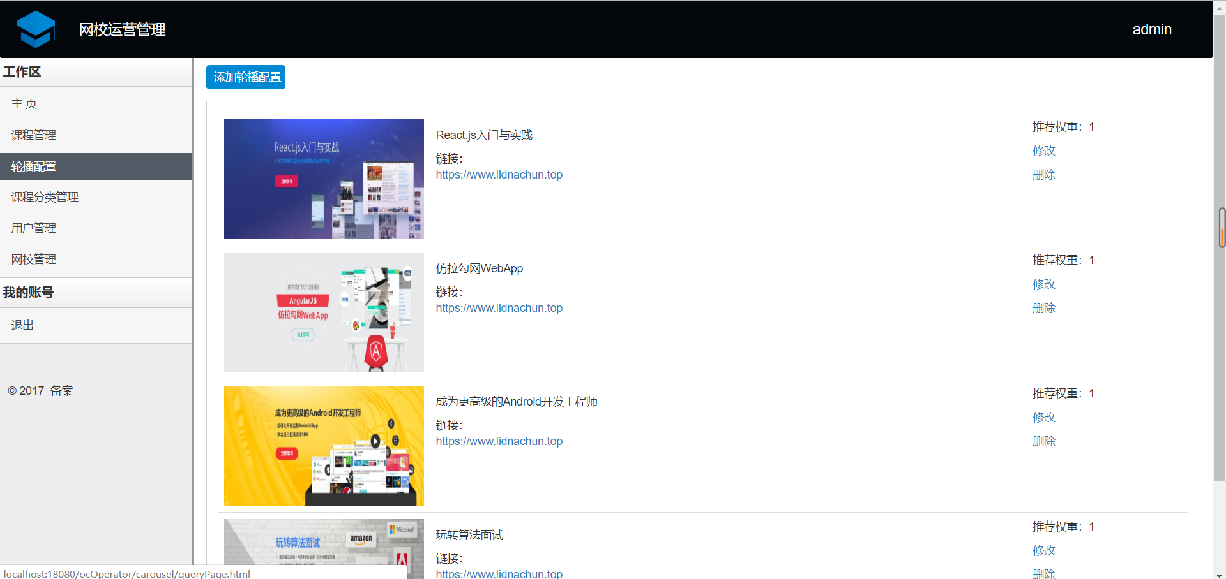
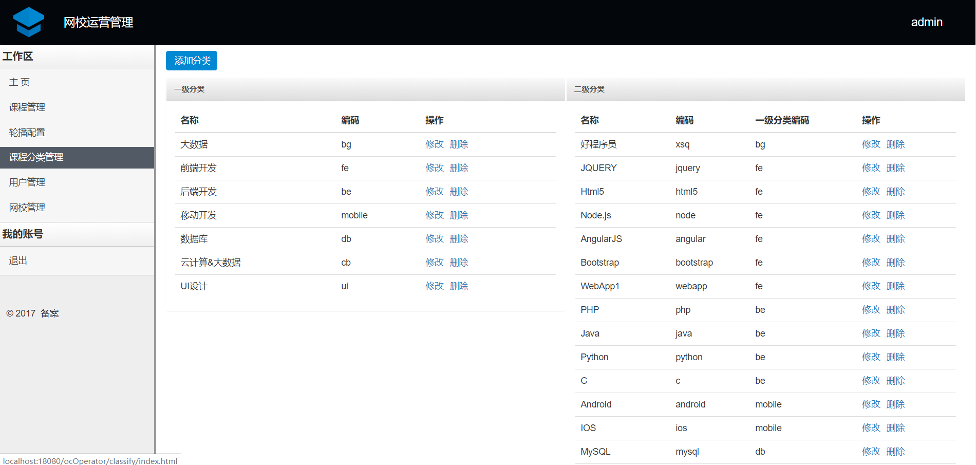
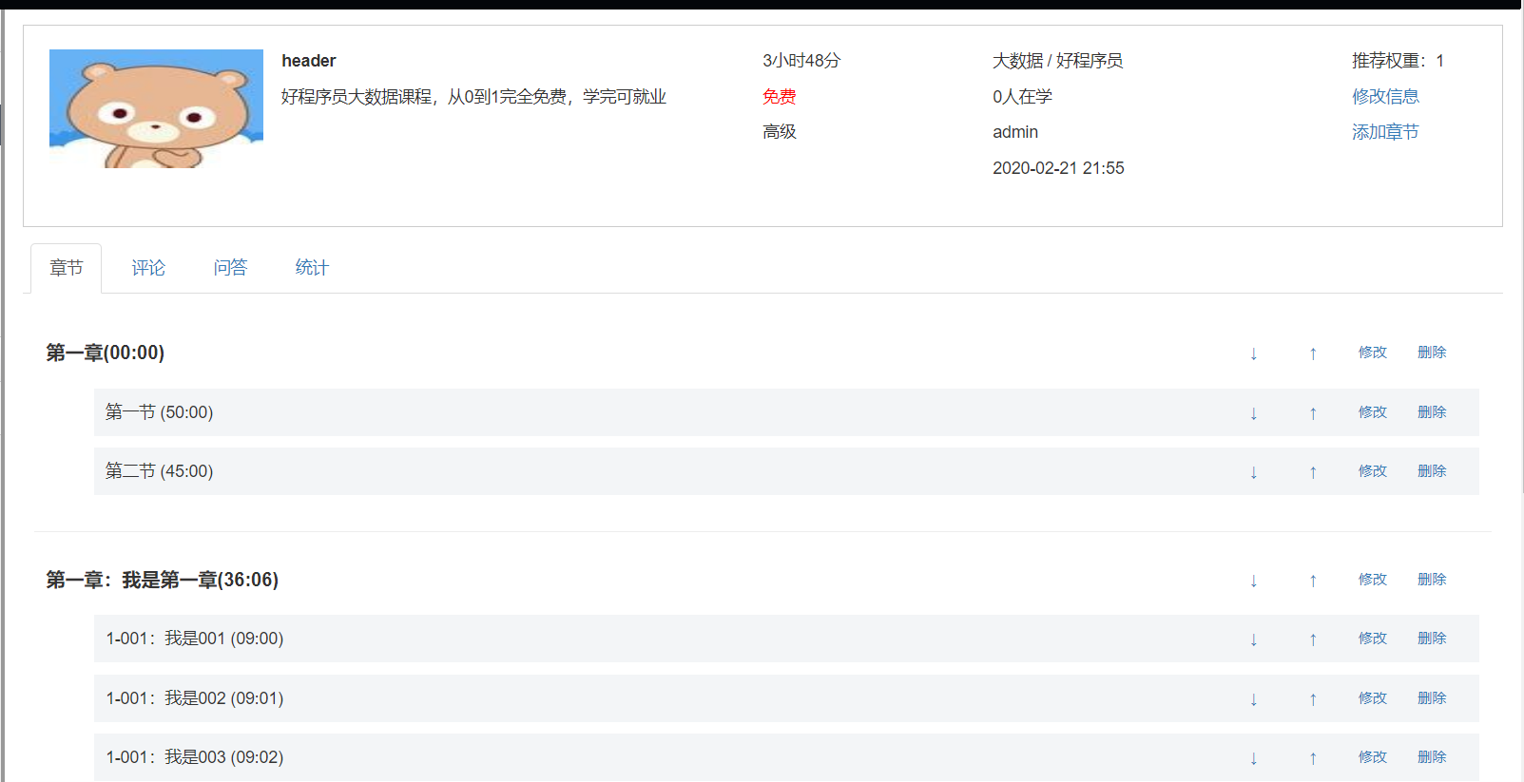
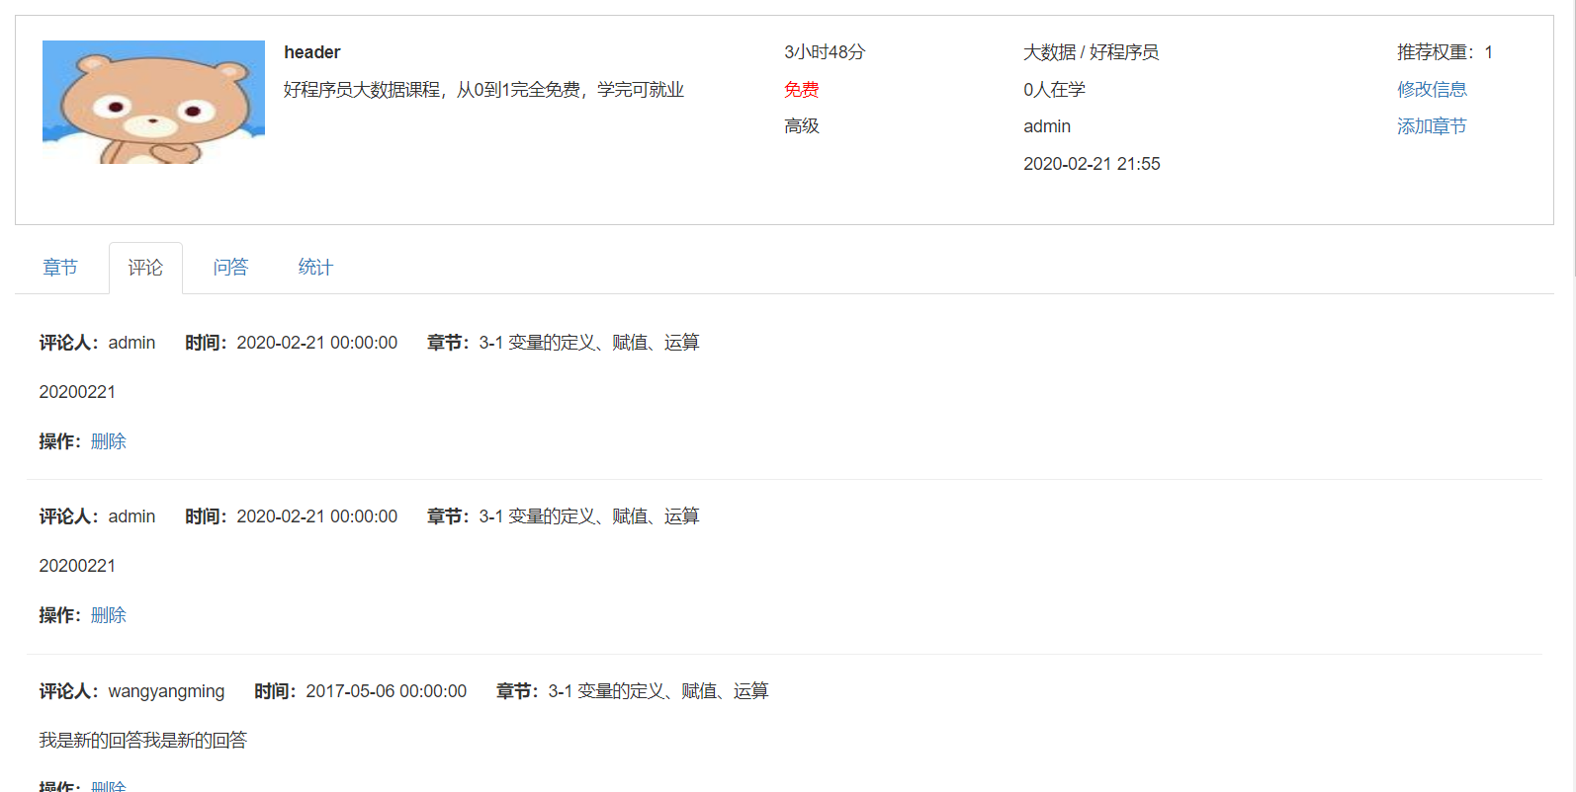
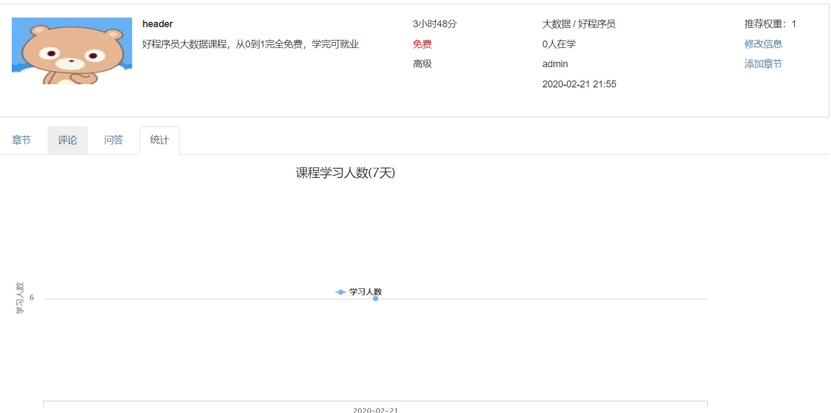
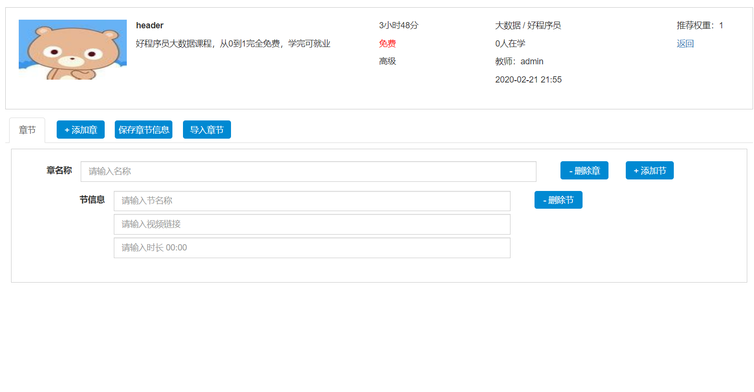
Excel导入格式在doc目录下

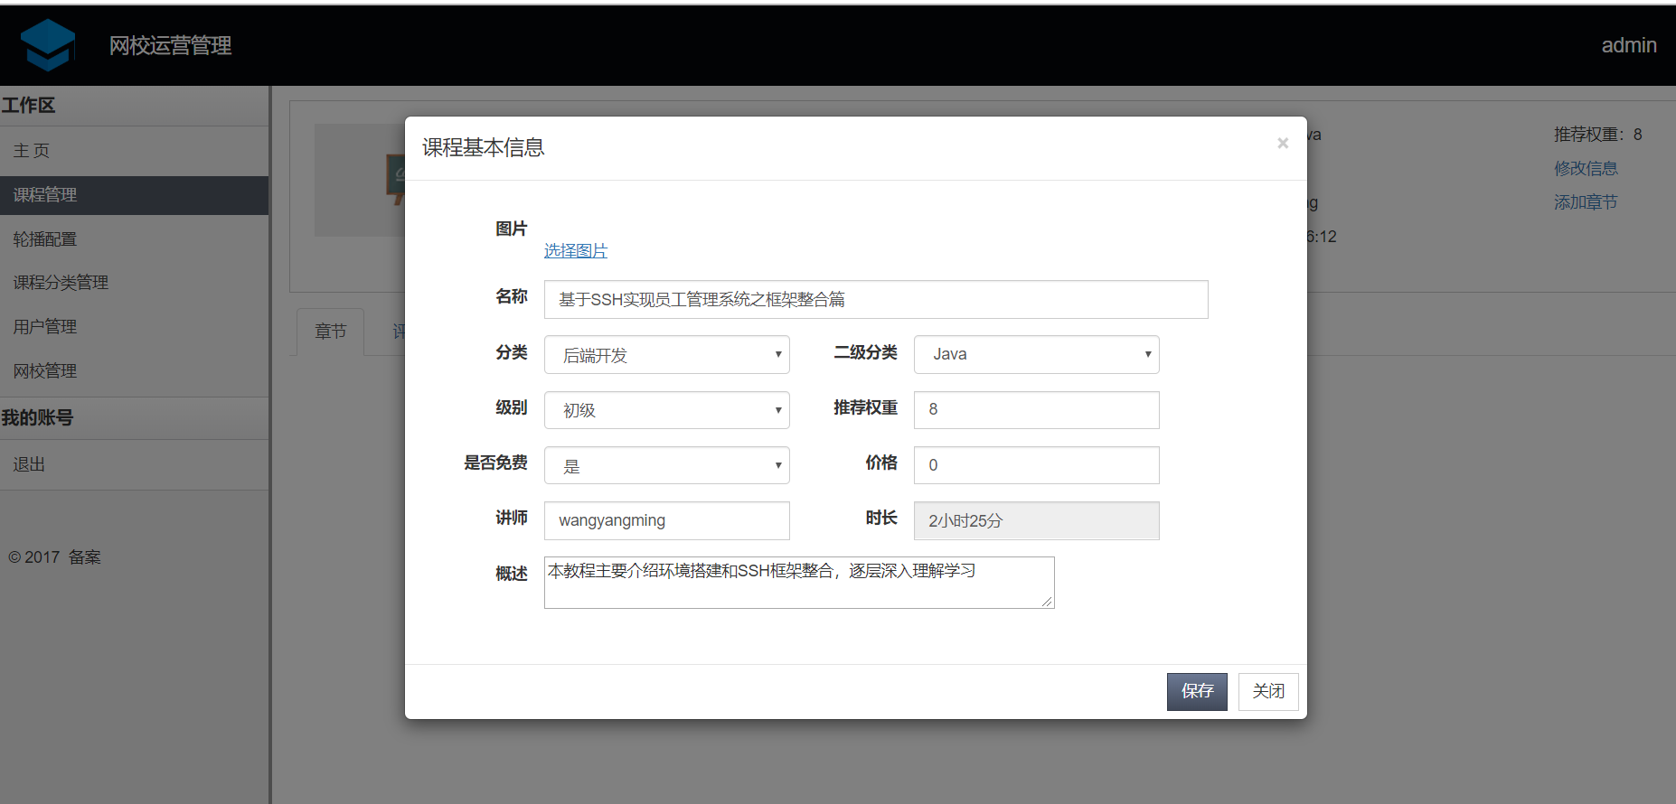

- ocWechat（M站，微信公众号）

